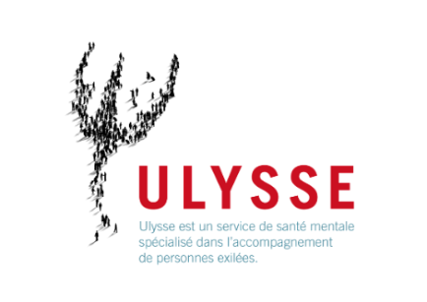
Cycle de Formation « Maux d’Exil »

Depuis 2003, nous recevons à Ulysse des personnes en précarité de séjour présentant des souffrances psychologiques. Ces rencontres ont enrichi notre réflexion et nous ont permis de développer une pratique d'accompagnement spécifique tenant compte des effets de l'exil, de l'accueil et des procédures de séjour notamment. Nos formations visent à affiner la compréhension de cette clinique, complexe et mouvante, afin d'élaborer des modalités de prise en charge adaptées.

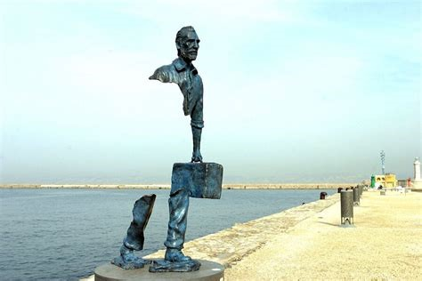
Sculpture de Bruno Catalano

Module 1 : L'accompagnement psychologique et psychiatrique
des personnes en demande d'asile
10 mars 2025 de 9h15 à 16h

Module 2 : Effets psychiques de l'exil et place de la dimension culturelle
dans l’accompagnement
17 mars 2025 de 9h15 à 16h

Module 3 : Comment accompagner une personne traumatisée en contexte d'exil ?
7 avril 2025 de 9h15 à 16h

PROGRAMME

Module 1 : L'accompagnement psychologique et psychiatrique
des personnes en demande d'asile

Alain Vanoeteren, psychologue clinicien, SSM Ulysse
Caroline Mommer, avocate au barreau de Bruxelles, spécialisée en droit des étrangers
Pauline Monhonval, psychiatre, SSM Ulysse
Johan Cornez, psychologue clinicienne, SSM Ulysse et coordinatrice Exil à la LBSM

9h15 - 9h30 Accueil des participant.es

9h30 - 10h15 Présentation de la procédure d'asile en Belgique, C. Mommer

10h15 - 11h00 Vices de la procédure : pourquoi la procédure n'est-elle pas adaptée au fonctionnement psychique ? A. Vanoeteren

11h00 - 11h30 Pause

11h30 - 12h15 Accompagnement psychiatrique dans la procédure, P. Monhonval

12h15 - 12h45 Echanges avec la salle

12h45 - 14h00 Pause

14h00 - 14h45 L'accompagnement des patient.es par le thérapeute lors de l'audition au CGRA, J. Cornez

14h45 - 15h45 Rôle et destin des attestations médico-psychologiques dans la procédure d'asile, C. Mommer, A. Vanoeteren, P. Monhonval et J. Cornez

15h45 - 16h00 Echanges avec la salle
Module 2 : Effets psychiques de l'exil et place de la dimension culturelle dans l’accompagnement

Cihan Gunes, psychologue clinicienne, SSM Ulysse

Quelles peuvent être les conséquences psychologiques d'un exil ? Comment ces dernières sont-elles impactées par les conditions dans lesquelles il se déroule ? Quelle place donner à la dimension culturelle dans l'accompagnement des personnes exilées ?

9h15 - 9h30 Accueil des participant.es

9h30 - 10h45 Qu'entend-on par "exil" ? Comment comprendre ce terme, sur un plan psychique ? Quelques éléments de définitions théoriques seront proposés comme points de repère.

10h45 - 11h10 Pause

11h10 - 12h10 Effets des conditions de non accueil des exilé.es aujourd’hui

12h10 - 12h30 Echanges avec la salle

12h30 - 13h30 Pause

13h30 - 15h40 Réflexion théorico-clinique sur la place habituellement accordée à la dimension culturelle, dans l'accompagnement de personnes exilées. Temps de discussion et d’échanges de pratique en sous-groupe.

15h40 - 16h00 Conclusion de la journée

Module 3 : Comment accompagner une personne traumatisée en contexte d'exil ?

Alexandra d’Oultremont, psychologue clinicienne, SSM Ulysse
Cihan Gunes, psychologue clinicienne, SSM Ulysse

Qu’appelle-t-on un traumatisme psychique ? Quels types de trauma rencontre-t-on dans la clinique avec les personnes exilées ? Quels sont les signes cliniques pour le repérer, et alors, comment accompagner une personne traumatisée, a fortiori lorsqu’on n’occupe pas une fonction psy ? Des éléments de définitions théoriques, d’orientation psychanalytique, seront proposés, ainsi qu’un partage de la pratique à Ulysse, service orienté par la psychanalyse et la psychothérapie institutionnelle. Des temps d’échanges en sous-groupe permettront aux participant.es de discuter de leurs pratiques, questionnements ou difficultés.

9h15 - 9h30 Accueil des participant.es

9h30 - 10h Introduction, perspectives critiques et historiques sur la notion de Trauma

10h - 11h20 Trauma et exil : Repères théoriques d’orientation psychanalytique, quels tableaux et quel signes cliniques ? Réflexion et illustration clinique

11h20 - 11h45 Pause

11h45 - 12h30 Temps de travail en sous-groupes : échanges sur les pratiques respectives, les orientations, les difficultés

12h30 - 13h30 Pause

13h30 - 15h30 Comment penser l’accompagnement ? A quoi être attentif ? Partage d’une pratique à Ulysse et temps de discussion et d’échange.

15h30 - 16h00 : Conclusion de la journée

MODALITÉS PRATIQUES

Module 1 : L'accompagnement psychologique et psychiatrique des personnes
en demande d'asile
10 mars 2025 de 9h15 à 16h
Prix : 60 euros

Module 2 : Effets psychiques de l'exil et place de la dimension culturelle dans l’accompagnement
17 mars 2025 de 9h15 à 16h
Prix : 60 euros

Module 3 : Comment accompagner une personne traumatisée en contexte d'exil ?
7 avril 2025 de 9h15 à 16h
Prix : 60 euros

Lieu de la formation : la Maison du Livre, Rue de Rome 24, 1060 Saint-Gilles

INSCRIPTION via le site www.ulysse.be

Pour toute demande d'information,
ou toute autre demande de formation,
écrivez-nous à formation@ulysse-ssm.

Avec le soutien de la Cocof.


Ulysse SSM, Rue de l'Ermitage 52, Ixelles, Belgium

02 533 06 70

